Marzena Oleksiewicz
Centrum Informacyjno-Biblioteczne UM w Łodzi

Sprawozdanie z wyjazdu w ramach projektu Erasmus+
9-13.10.2023 NOVA Medical School Universidade NOVA de Lisboa

W dniach 9-13 października 2023 roku wzięłam udział w pierwszym zorganizowanym przez bibliotekę NOVA Medical School Universidade NOVA de Lisboa tygodniowym szkoleniu dla bibliotekarzy. Był to pierwszy mój udział w tego typu wydarzeniu i cieszę się, że mogłam skorzystać z tej możliwości.
W trakcie wyjazdu poznałam bibliotekarzy z krajów takich jak Estonia, Łotwa, Austria, Rumunia i Czechy. Pracują oni głównie w bibliotekach medycznych, co pozwoliło nam zauważyć, jak mimo różnic podobne problemy napotykamy w codziennej pracy, jak zmieniają się biblioteki i w jakim kierunku rozwijają.
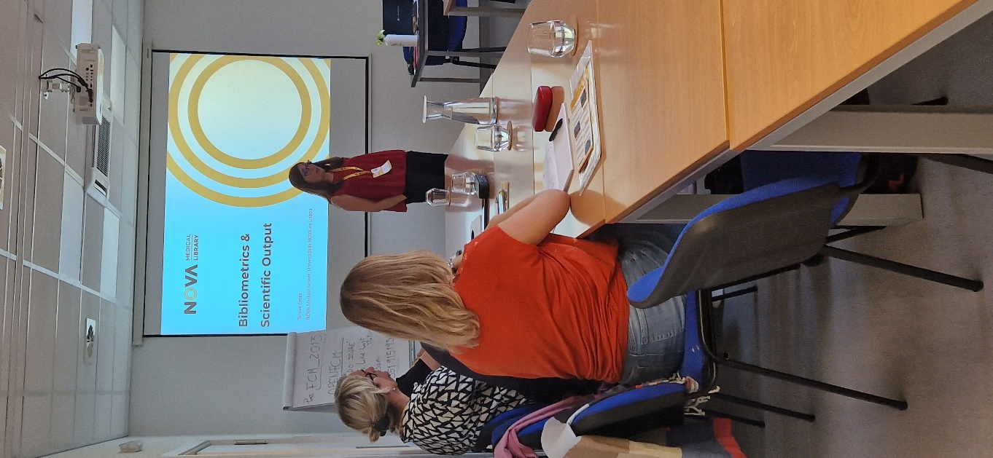
Pierwszego dnia mieliśmy okazję bliżej się poznać, poddano nas też szybkiemu kursowi wiedzy na temat Portugalii. Otrzymaliśmy na powitanie informator, który był bardzo przydatny, jeśli chodzi o pobyt w Lizbonie. Po krótkim wykładzie wprowadzającym wygłoszonym przez zaproszonego profesora zostaliśmy oprowadzeni po bibliotece, a następnie po uniwersyteckim campusie. Następnego dnia odbyła się część zajęć dotycząca katalogowania i zasobów bibliotek, a po krótkiej przerwie bibliometrii i dorobku naukowego. W środę odwiedziliśmy bibliotekę wydziału biznesu i ekonomii. Z ciekawości obejrzeliśmy jej wnętrze, które musiało zostać dostosowane do panujących w tym miejscu warunków klimatycznych. Podczas powrotu organizatorzy pokazali nam także popularne atrakcje Lizbony, takie jak Torre de Belém czy Klasztor Hieronimitów. Następnego dnia odbyła się część zajęć dotycząca współpracy i wsparcia dydaktycznego oraz wyszukiwania bibliograficznego i przeglądu systematycznego. Ostatni dzień pobytu poświeciliśmy pogłębianiu wiedzy na temat otwartej nauki i dostępu do wyników badań.
W czasie wolnym udało mi się obejrzeć także bibliotekę sztuki mieszczącą się obok Muzeum Gulbenkiana, bibliotekę marynarki obok Portugalskiego Muzeum Morskiego oraz tamtejszą bibliotekę narodową. Niestety instytucje te w większości była otwarte tylko dla zapisanych użytkowników.
Wyjazd uważam za udany. Wymiana doświadczeń z innymi bibliotekarzami pozwoliła mi poszerzyć horyzonty. Mam nadzieję, że zawiązane tam kontakty zaowocują dalszą współpracą, a wyjazd ten nie jest moim ostatnim.

